サイトブリッジ株式会社
2026年8月7日
「再構築」
マニュアル
Joruri CMS 2020
目次
[1]再構築 1
1-1再構築へのアクセス 1
1-2再構築画面 2
1-3再構築の開始 3
1-4終了の確認 4

[1]再構築
コンテンツの設定を変更した際は、コンテンツ、ディレクトリについては、変更を反映するために再構築（静的HTMLを生成）が必要となります。
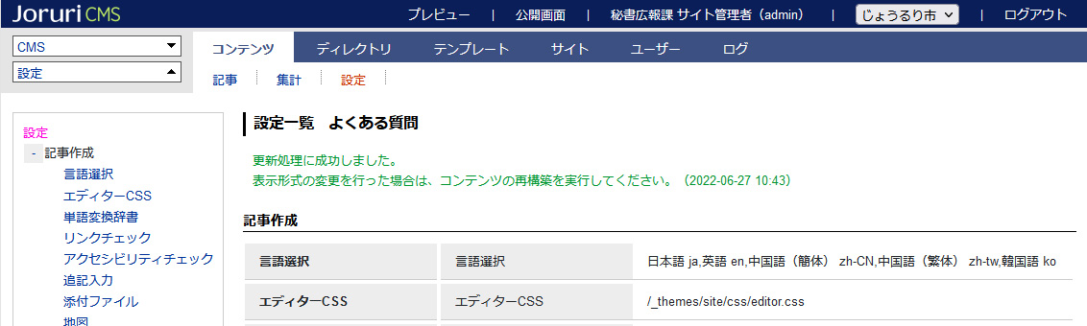
コンテンツの設定を変更した際には「コンテンツの再構築を実行してください。」と表示されます。

1-1再構築へのアクセス
管理画面の上部メニュー「テンプレート」をクリックします。
「再構築」をクリックします。
再構築の画面が表示されます。
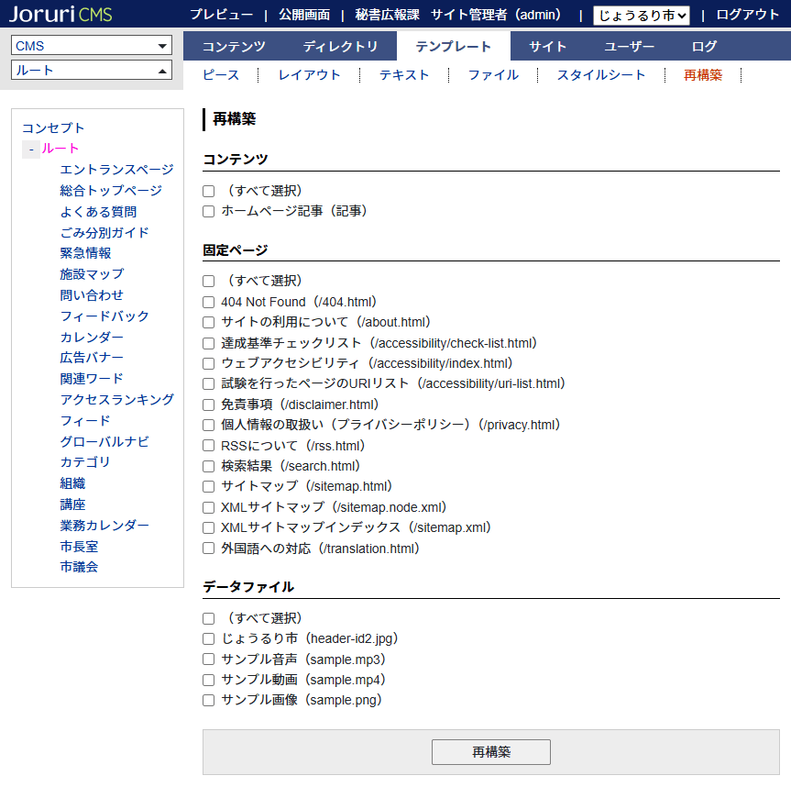

1-2再構築画面
チェックボックスから再構築を行いたいコンテンツ、固定ページを選択し「再構築」をクリックします。
（すべて選択）にチェックをいれると、すべてのコンテンツまたは固定ページにチェックが入ります。
チェックを全て外す際も、（すべて選択）のチェックを外すと外れます。
[3]
[1]
[２]
[1]コンテンツ | コンテンツ内を再構築します。
[2]固定ページ | 自由形式で作成されたディレクトリページを再構築します。
[3]固定ページ | テンプレート>ファイルに登録されたファイルを再構築します。
左ツリーのコンセプトを選択すると、コンセプトに格納されているコンテンツ、固定ページが表示されます。
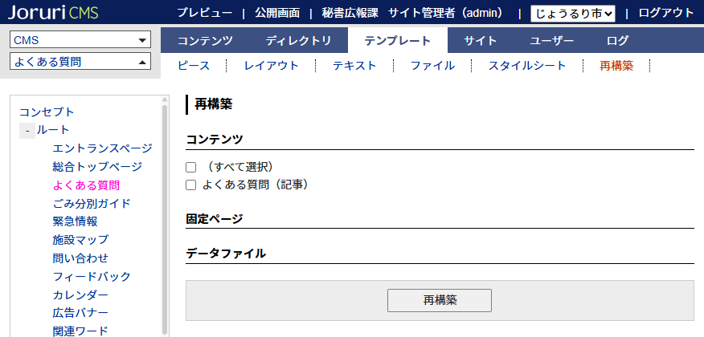

1-3再構築の開始
- チェックを入れます。
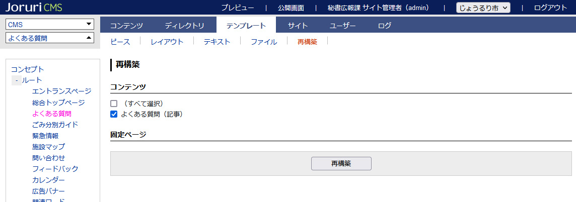

- 「再構築」をクリックします。
「再構築を開始しました。」と表示されます。開始すると中断することはできません。
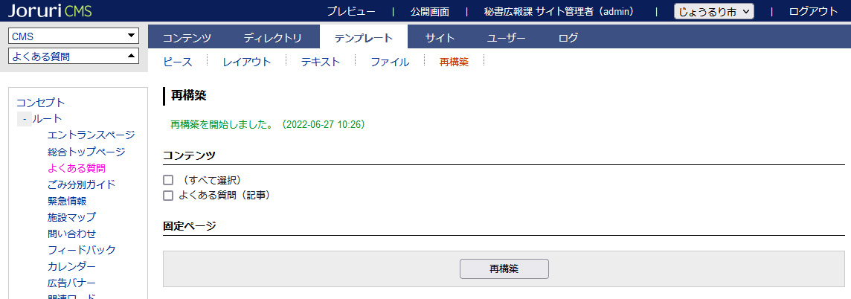

1-4終了の確認
再構築の終了は「ログ」>「プロセスログ」から確認することができます。
プロセスログの詳細はマニュアル『プロセスログマニュアル』をご確認ください。

- 管理画面の上部メニュー「ログ」をクリックします。
「プロセスログ」をクリックします。プロセスログ一覧画面が表示されます。
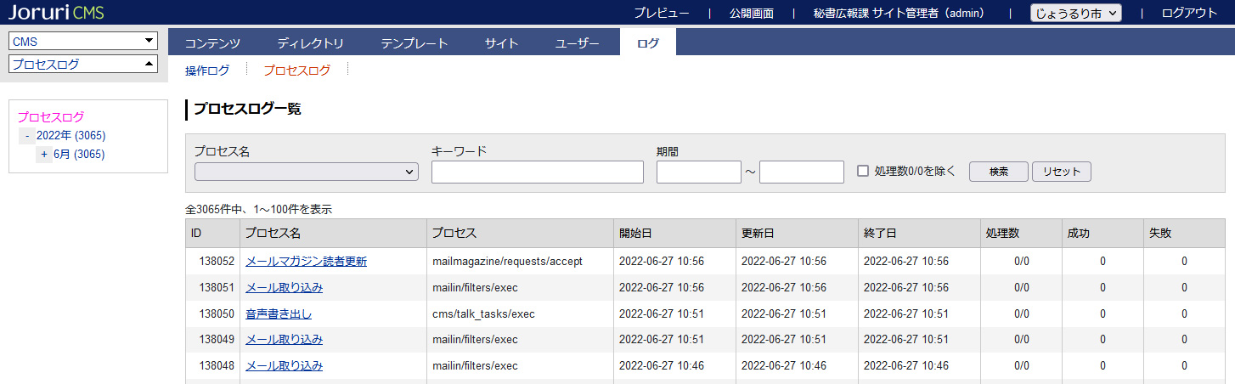

- 検索フォームのプロセス名から「再構築」を選択します。
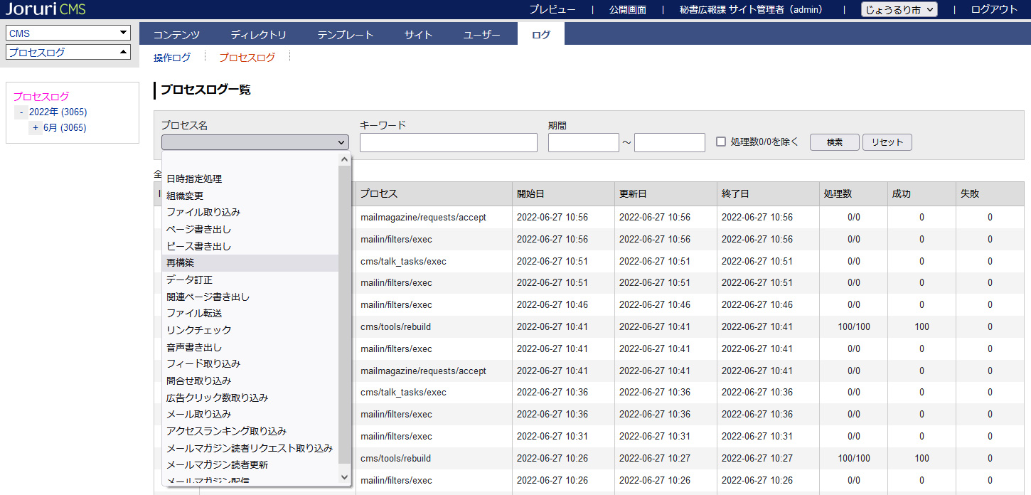

- ［検索］をクリックすると、再構築だけ絞り込まれます。
以下を確認することができます。
- 開始日
- 更新日
- 終了日時
- 処理数
- 成功
- 失敗
